DESENVOLVIMENTO DE UM SISTEMA WEB PARA MONITORAMENTO DE IMPRESSORAS EM REDE
João Pedro Lange
Orientador: André de Freitas Smaira
Resumo. Este trabalho apresenta o desenvolvimento do PrintWatch, um sistema web destinado ao monitoramento de impressoras em rede. A solução centraliza o cadastro de equipamentos, status operacional, contadores, níveis de toner, eventos técnicos, chamados de manutenção e controle de suprimentos. A aplicação foi construída com React no front-end, Node.js e Express no back-end e SQLite para persistência dos dados. Para demonstrar as funcionalidades sem depender de equipamentos físicos, foi criado um modo de dados simulados, que reproduz leituras de toner, contadores e situações operacionais. Os resultados mostram que o sistema oferece uma visão centralizada do parque de impressão, identifica situações que exigem atenção e registra informações que podem apoiar a manutenção preventiva. A integração automática por SNMP é indicada como evolução futura.
Palavras-chave: monitoramento de impressoras; SNMP; manutenção preventiva; sistema web; gestão de suprimentos.

1 INTRODUÇÃO
O gerenciamento de dispositivos de impressão em ambientes corporativos exige acompanhamento contínuo de status, contadores de uso e suprimentos. Quando essas informações são verificadas manualmente, uma falha de comunicação, a falta de toner ou a indisponibilidade de um equipamento pode ser percebida apenas após afetar a rotina dos usuários. Esse cenário amplia o tempo de resposta do suporte e dificulta o planejamento de reposições e manutenções.
O monitoramento centralizado permite registrar indicadores operacionais e apresentar informações de forma acessível para técnicos e gestores. Entre os dados relevantes estão o endereço IP, o estado de conectividade, o contador de páginas, os níveis de suprimentos e as ocorrências relacionadas ao equipamento. Esses elementos subsidiam a manutenção preventiva, pois permitem priorizar ações antes que uma interrupção se torne crítica.
Este trabalho tem como objetivo desenvolver uma aplicação web para o monitoramento de impressoras em rede. O sistema proposto, denominado PrintWatch, reúne dados dos equipamentos, gera alertas operacionais, armazena histórico, registra chamados e apoia o controle de materiais. O artigo apresenta a fundamentação do problema, a arquitetura implementada, a modelagem dos dados e os resultados obtidos com a demonstração do sistema.

2 FUNDAMENTAÇÃO TEÓRICA

2.1 Monitoramento de dispositivos e manutenção preventiva
A gestão de impressão busca reduzir desperdícios, manter a disponibilidade dos equipamentos e organizar o atendimento técnico. O registro de contadores e ocorrências permite identificar padrões de uso e planejar a substituição de materiais. Para Kardec e Nascif (2013), a manutenção preventiva é orientada pela redução da probabilidade de falhas e pela preservação da disponibilidade dos ativos, princípio aplicável ao parque de impressão.
Impressoras a laser e a jato de tinta possuem componentes e insumos com ciclos de consumo distintos. Por isso, o acompanhamento de toner, páginas impressas, falhas de comunicação e eventos técnicos facilita a priorização das atividades de suporte. Em ambientes com diversos setores ou unidades, uma interface centralizada reduz a dependência de verificações presenciais e torna as informações operacionais mais rastreáveis.

2.2 Protocolo SNMP e aplicações web
O Simple Network Management Protocol (SNMP) é um protocolo de gerenciamento utilizado para consultar informações de dispositivos conectados à rede. A arquitetura do protocolo estabelece mecanismos para organizar dados de gerenciamento e permitir a comunicação entre agentes e sistemas gerenciadores (IETF, 2002). Em impressoras compatíveis, essa integração pode fornecer status, contadores e informações de suprimentos.
Embora a coleta automática por SNMP não esteja ativada na versão demonstrada, o PrintWatch armazena parâmetros de conexão, como versão do protocolo e comunidade, deixando a estrutura preparada para essa evolução. A solução foi desenvolvida como uma aplicação web composta por interface em React, API REST em Node.js com Express e banco SQLite. Essa organização separa a apresentação, as regras de negócio e a persistência dos dados, facilitando a manutenção e futuras integrações (PRESSMAN; MAXIM, 2016).

3 METODOLOGIA E DESENVOLVIMENTO

3.1 Escopo e arquitetura da solução
O trabalho caracteriza-se como um desenvolvimento aplicado de software. Foram identificadas necessidades recorrentes do suporte a impressoras: visualizar equipamentos em um único painel, registrar informações de instalação, acompanhar toner e contadores, tratar alertas, registrar eventos e organizar materiais de reposição. A partir desses requisitos, foram definidos módulos de inventário, monitoramento, eventos e chamados, suprimentos, relatórios, clientes e configurações.
O front-end utiliza React e Vite para a construção de uma interface responsiva. O back-end foi implementado em Node.js com Express, expondo endpoints REST para cadastro, edição, exclusão e consulta dos recursos do sistema. O SQLite foi adotado para persistir os registros durante a etapa de desenvolvimento. O modo --fake inicializa uma base de demonstração separada, permitindo testar as funcionalidades sem alterar os dados utilizados em uma instalação normal.

3.2 Modelagem de dados
O modelo de dados é dividido em três grupos: clientes e sites; impressoras e históricos operacionais; e materiais e estoque. Um cliente pode ter vários sites e cada impressora pode ser associada a um cliente e a uma unidade. As leituras registram toner e contador de páginas; eventos e chamados mantêm o histórico técnico. No módulo de suprimentos, materiais possuem saldo, movimentações e compatibilidade com modelos de impressora.
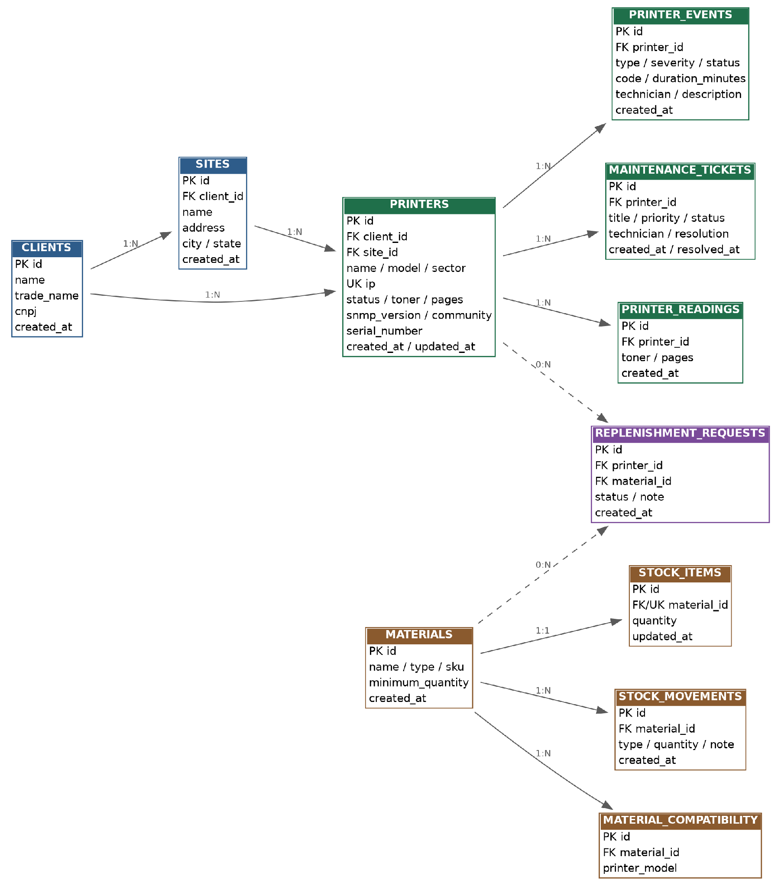
Figura 1 - Diagrama de Entidade Relacionamento do PrintWatch
Fonte: elaborado pelo autor (2026).
A Figura 1 apresenta as principais entidades do banco de dados e suas relações. A organização permite associar ocorrências e leituras a cada impressora, além de vincular o consumo de materiais às rotinas de estoque.
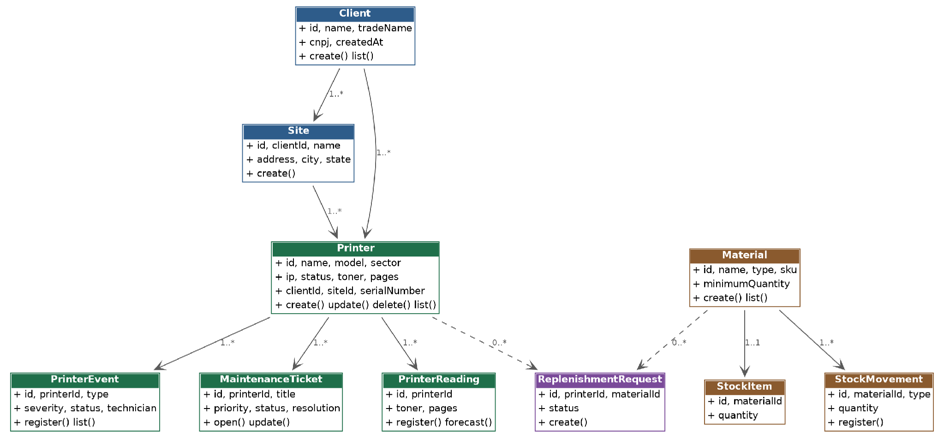
Figura 2 - Diagrama de classes do PrintWatch
Fonte: elaborado pelo autor (2026).
O diagrama de classes da Figura 2 representa os objetos de domínio utilizados na aplicação. As operações de criação, listagem, atualização e exclusão correspondem aos endpoints oferecidos pela API REST.

4 RESULTADOS E DISCUSSÃO

4.1 Painel de monitoramento e alertas
O painel principal apresenta indicadores consolidados de impressoras cadastradas, equipamentos online, itens que exigem atenção e impressoras offline. A tabela detalha nome, setor, endereço IP, status, nível de toner, contador de páginas e data da última leitura. Os filtros permitem restringir a visualização por situação operacional e a busca facilita a localização de equipamentos por nome ou setor.
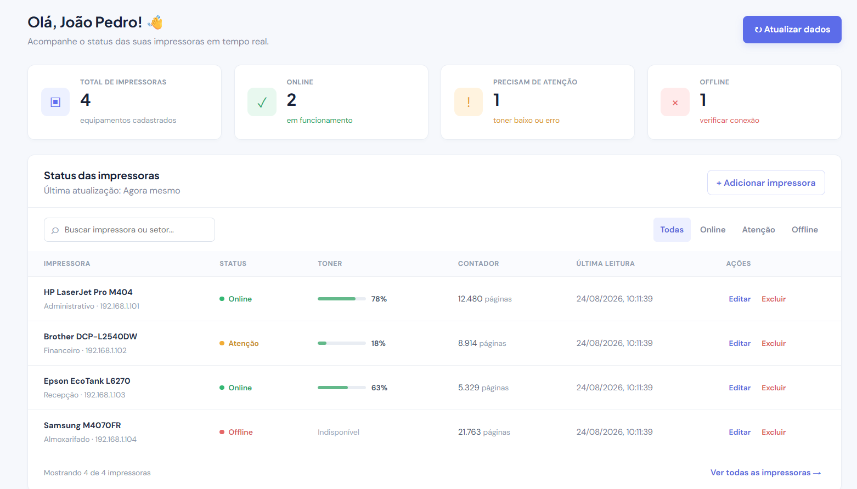
Figura 3 - Painel principal de monitoramento do PrintWatch
Fonte: elaborado pelo autor (2026).
Na demonstração, o painel identifica uma impressora com toner abaixo do limite configurado e outra sem resposta de rede. As situações também são apresentadas no módulo de alertas automáticos, que informa a regra acionada e a gravidade do evento, conforme mostra a Figura 4.
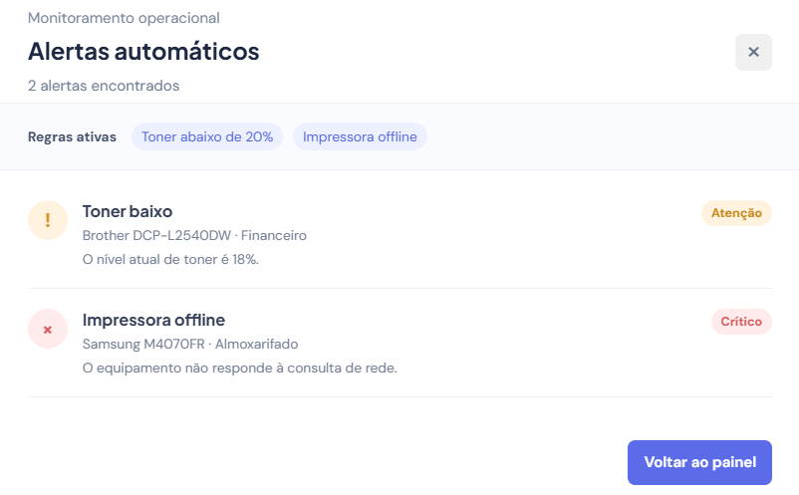
Figura 4 - Alertas automáticos de toner baixo e impressora offline
Fonte: elaborado pelo autor (2026).

4.2 Detalhamento técnico e acompanhamento de chamados
Ao selecionar um equipamento, o sistema exibe seus dados operacionais e permite registrar eventos técnicos e abrir chamados de manutenção. O módulo registra descrição, prioridade, técnico responsável, status e solução aplicada. Também há uma estimativa de dias restantes de toner baseada nas leituras armazenadas, recurso que pode apoiar o planejamento de reposição.
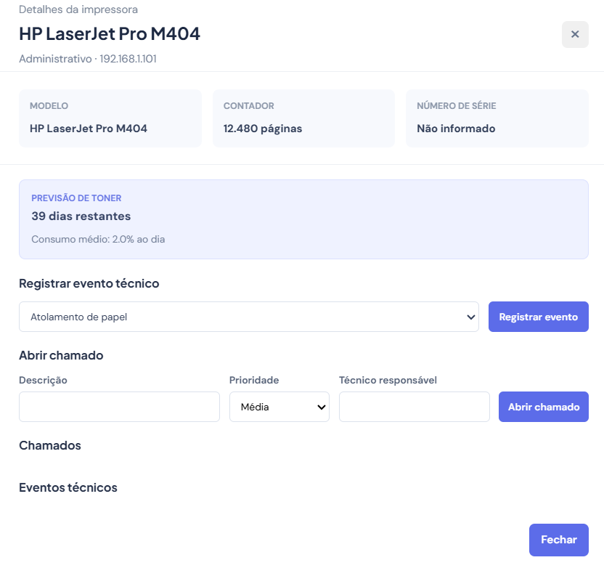
Figura 5 - Detalhes da impressora, previsão de toner e abertura de chamado
Fonte: elaborado pelo autor (2026).

4.3 Suprimentos, estoque e relatórios
O módulo de suprimentos permite cadastrar toner, cilindro ou peça de reposição, registrar estoque mínimo e lançar quantidades iniciais. As movimentações de entrada e saída são validadas para evitar saldo negativo. Esse controle é útil para relacionar o monitoramento de toner à disponibilidade dos materiais necessários ao atendimento.
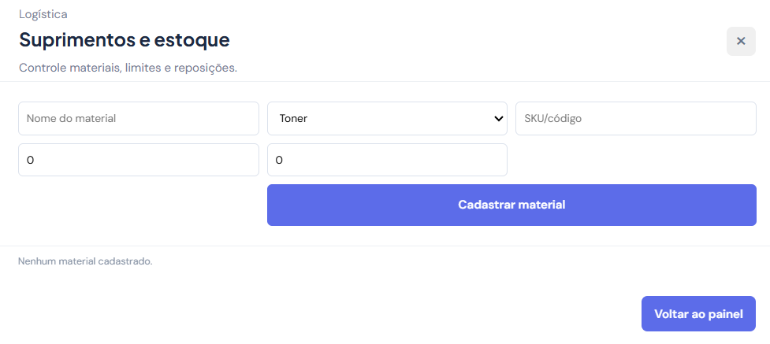
Figura 6 - Tela de cadastro de suprimentos e estoque
Fonte: elaborado pelo autor (2026).
Os relatórios consolidam o total de impressoras, os contadores somados, os setores atendidos e as ocorrências registradas. A visualização por setor favorece a análise da distribuição do volume de impressão e pode apoiar decisões de manutenção e dimensionamento do parque.
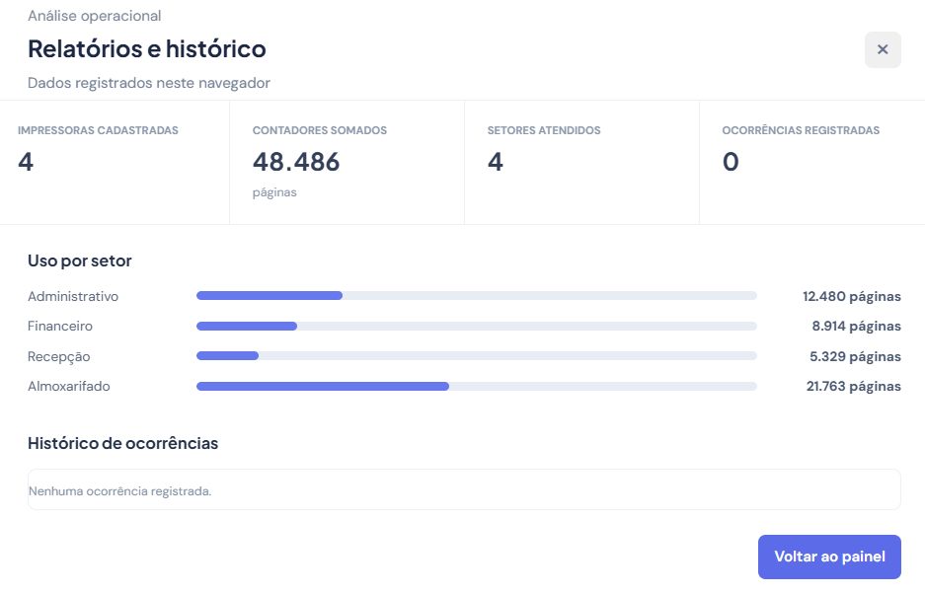
Figura 7 - Relatório de uso por setor e histórico de ocorrências
Fonte: elaborado pelo autor (2026).

5 CONCLUSÃO
O desenvolvimento do PrintWatch resultou em uma aplicação web capaz de centralizar informações essenciais para o acompanhamento de impressoras em rede. A solução implementa cadastro de equipamentos, organização por cliente e site, visualização de status, contadores, níveis de toner, alertas, eventos técnicos, chamados, previsão de consumo e controle de estoque. O modo de demonstração permite avaliar os fluxos do sistema sem depender de uma impressora física conectada.
Os resultados indicam que o sistema pode apoiar a identificação antecipada de situações como toner baixo e indisponibilidade de equipamento, contribuindo para uma atuação mais organizada do suporte técnico. Como continuidade, recomenda-se implementar um coletor SNMP para obter dados reais dos equipamentos, criar autenticação com níveis de permissão, disponibilizar notificações por canais de mensagem e integrar informações geográficas dos sites para visualização de ocorrências em mapa.

REFERÊNCIAS
EXPRESSJS. Express - Fast, unopinionated, minimalist web framework for Node.js. Disponível em: https://expressjs.com/. Acesso em: 20 out. 2026.
IETF - INTERNET ENGINEERING TASK FORCE. RFC 3411: An Architecture for Describing Simple Network Management Protocol (SNMP) Management Frameworks. 2002. Disponível em: https://datatracker.ietf.org/doc/html/rfc3411. Acesso em: 20 out. 2026.
KARDEC, Alan; NASCIF, Júlio. Manutenção: função estratégica. Rio de Janeiro: Qualitymark, 2013.
NODE.JS. Node.js documentation. Disponível em: https://nodejs.org/docs/latest/api/. Acesso em: 20 out. 2026.
PRESSMAN, Roger S.; MAXIM, Bruce R. Engenharia de software: uma abordagem profissional. 8. ed. Porto Alegre: AMGH, 2016.
REACT. React documentation. Disponível em: https://react.dev/. Acesso em: 20 out. 2026.
SQLITE. About SQLite. Disponível em: https://www.sqlite.org/about.html. Acesso em: 20 out. 2026.

